Жизненный цикл ПО
Жизненный цикл программного обеспечения (ЖЦ ПО) — это совокупность взаимосвязанных стадий, через которые проходит программный продукт от момента его зарождения до снятия с эксплуатации. Основными стадиями ЖЦ ПО являются: анализ требований, проектирование, реализация, тестирование, внедрение и эксплуатация.
Использование структурированного подхода к жизненному циклу программного обеспечения дает ряд значительных преимуществ:
1. Повышение качества и надежности программного продукта за счет систематического подхода.
2. Возможность более эффективного планирования и распределения ресурсов.
3. Улучшение управляемости и прослеживаемости процесса разработки.
4. Возможность более эффективной поддержки и сопровождения программного продукта.
Однако использование структурированного подхода к ЖЦ ПО также имеет некоторые недостатки:
1. Необходимость дополнительных усилий на этапе планирования и документирования.
2. Сложность адаптации к изменяющимся требованиям в рамках строгих моделей.
3. Возможное увеличение общей продолжительности разработки.
Этап
Анализ требований - На этом этапе вы тщательно изучаете и анализируете требования к будущей программе - что она должна делать, какие задачи решать, какими функциями обладать. Это важнейший первый шаг, от которого во многом зависит успех всего проекта.
Проектирование - Теперь, когда вы понимаете, что именно нужно создать, вы приступаете к проектированию архитектуры программы. Вы определяете ее основные компоненты, интерфейсы взаимодействия между ними, а также общую логику работы. На этом этапе закладывается фундамент будущего ПО.
Разработка - Наступает время воплощать проект в жизнь. Вы пишете код, реализуя все необходимые функции и алгоритмы. Это кропотливый и трудоемкий процесс, требующий высокой концентрации и внимательности.
Тестирование - Готовую программу нужно тщательно протестировать, чтобы выявить и исправить любые ошибки или недочеты. Вы проверяете каждый аспект работы, чтобы убедиться, что все функционирует так, как задумано.
Внедрение - После успешного тестирования программа готова к внедрению и использованию. Вы выпускаете ее в эксплуатацию, обеспечивая техническую поддержку и консультации пользователей.
Тех. Поддержка - Но на этом работа не заканчивается. Вам предстоит постоянно сопровождать программу, вносить в нее необходимые изменения и обновления, чтобы она оставалась актуальной и эффективной.
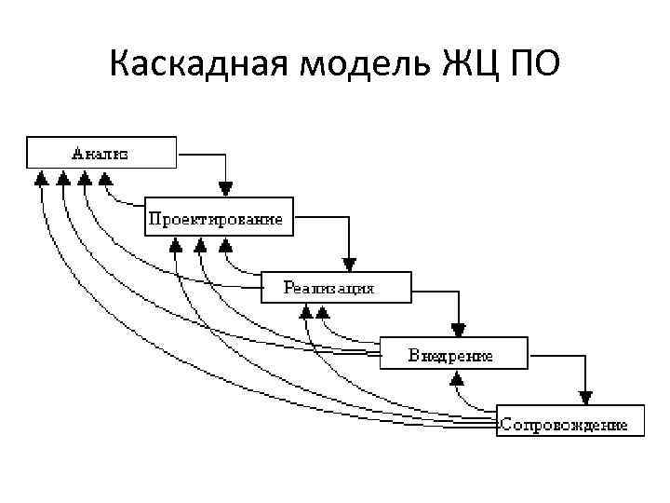
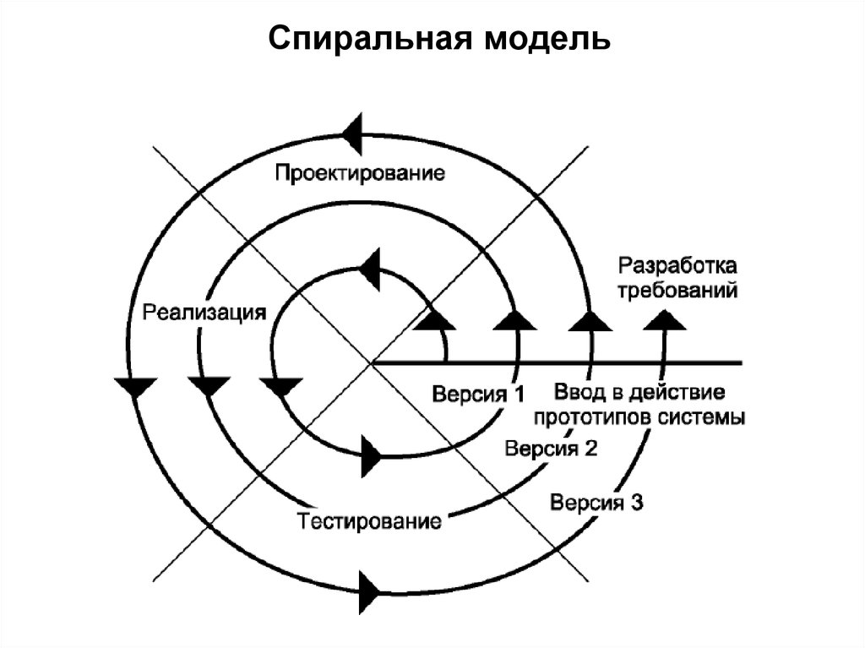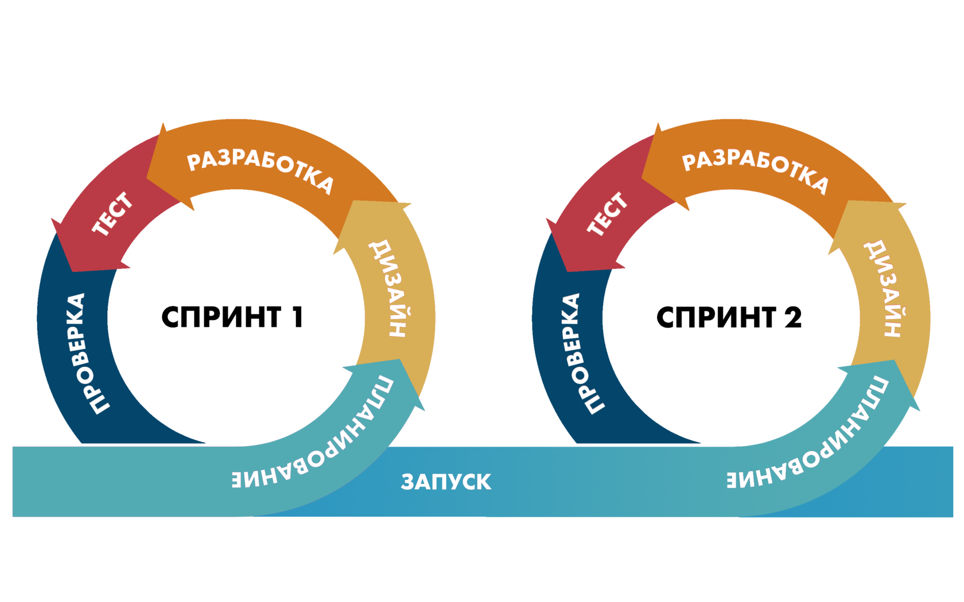

Роль поддержки на протяжении жизненного цикла ПО
Независимо от выбранной модели жизненного цикла программного обеспечения, роль поддержки и сопровождения остается ключевой на протяжении всего процесса разработки и эксплуатации программного продукта
Поддержка программного обеспечения включает в себя:
- Устранение ошибок и неполадок в работе ПО
- Внесение изменений и модификаций в соответствии с новыми требованиями
- Модернизацию и миграцию программных систем на новые платформы
- Обновление и развитие функциональности программного продукта

Качество поддержки ПО напрямую влияет на его надежность, производительность и соответствие бизнес-требованиям.
При этом затраты на поддержку и сопровождение ПО, как правило, превышают затраты на его первоначальную разработку.

